
Fecha: Octubre 05 de 2026
Hora: 6:30 pm

Presentación de Sprint NO.3: Proyecto Moneta

Información General
- Proyecto: Billetera Moneta
- Duración: 2 Semanas (10 días laborales)
- Objetivo del Sprint (Sprint Goal): "Presentar código desarrollo realizado al equipo, además actualizar repositorio

Matriz de Roles y Responsabilidades en el Sprint
Rol | Responsable | Foco Principal en este Sprint | Entregable / Acción Clave
Product Owner (PO) | Luisa Carvajal | Presentación código | Validar funcionalidades
Scrum Master (SM) | Fredy Salazar | Facilitación de ceremonias y métricas. | Coordinar con el equipo desarrollo
Developers | Cristian Álvarez | Presentación código | Validar funcionalidades
Developers | Santiago | Actualizar repositorio apoyo al equipo | Actualización repositorio
Developers | Miguel | Actualizar repositorio apoyo al equipo | Actualización repositorio

RETROALIMENTACION SPRINT 3

Luisa
Se hace lectura del código utilizado y la funcionalidad en la Landing page publica y todo que esta contiene

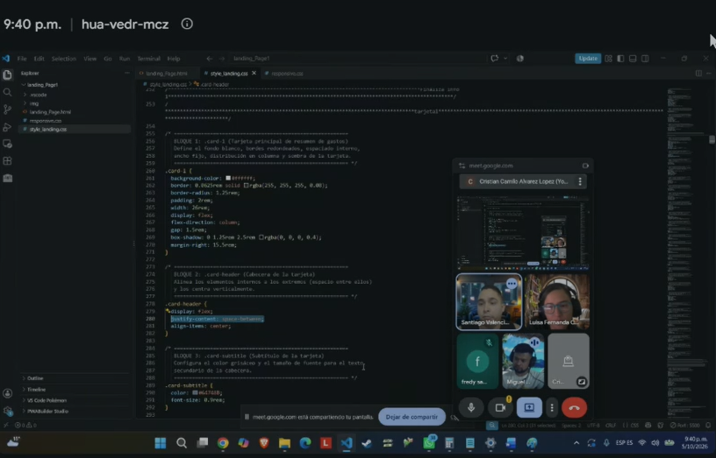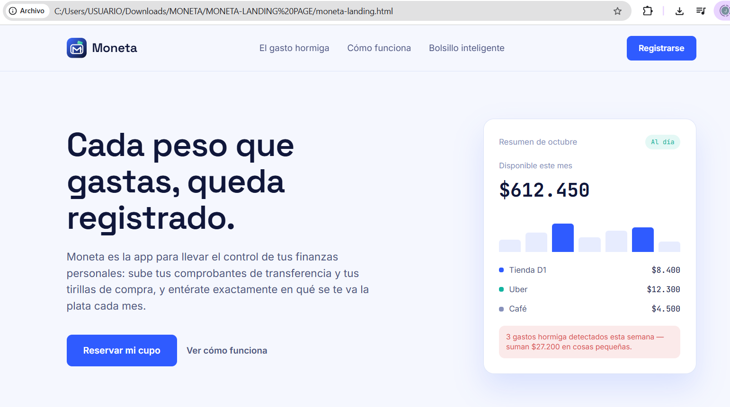

Cristian
Se trabaja en la actualización del repositorio partiendo de Cristian como admirador del mismo, actualiza permisos para colaborar al equipo en Git-hub y apoya al equipo
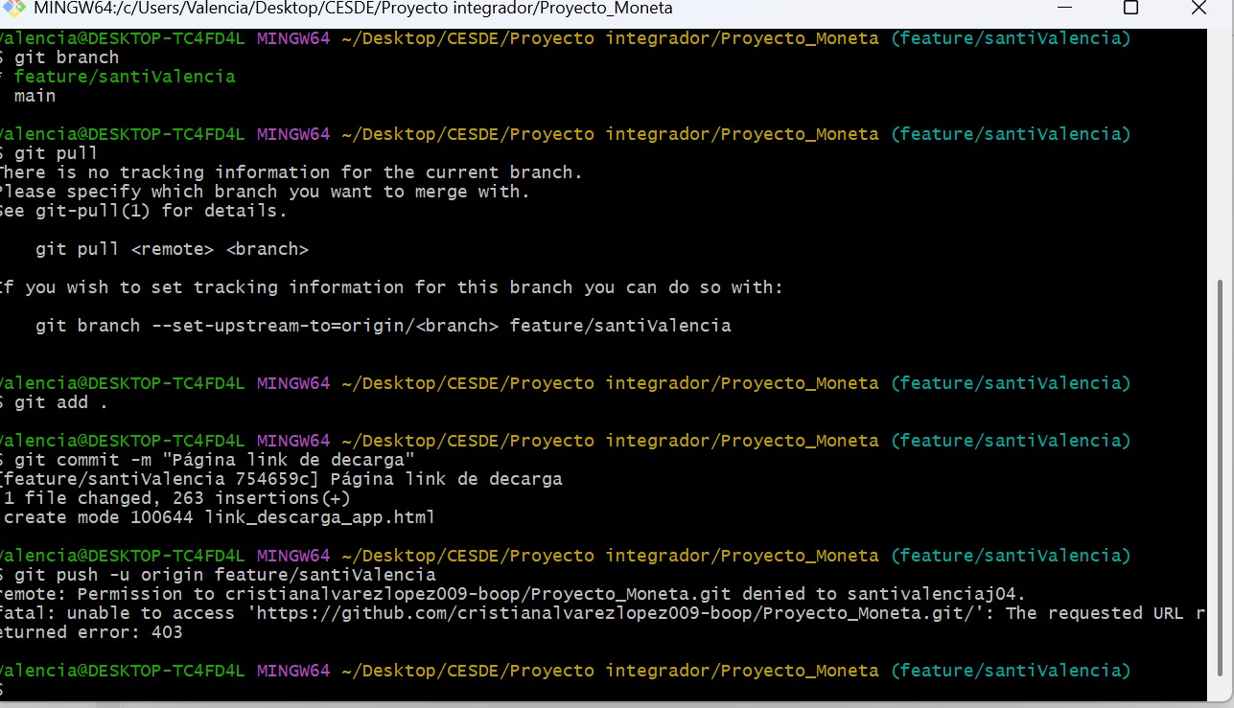

Santiago

Santiago apoya a todo el equipo con las dificultades a la hora de hacer push a las ramas del repositorio y resolver los conflictos de código que se presentaron. Gracias a su intervención, se lograron destrabar los bloqueos técnicos de la jornada, asegurando que todos los desarrolladores tengan sus entornos alineados y listos para continuar con las tareas programadas
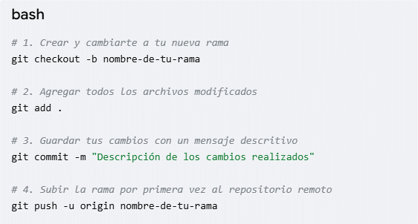

Fredy Salazar

Facilito y coordinó las sesiones de Daily Scrum para el equipo de desarrollo de la aplicación.
Como responsable de la dinámica ágil, gestioné la agenda, aseguré el cumplimiento de los tiempos de intervención y administré los canales de acceso virtual, optimizando la sincronización del equipo y la pronta mitigación de impedimentos.

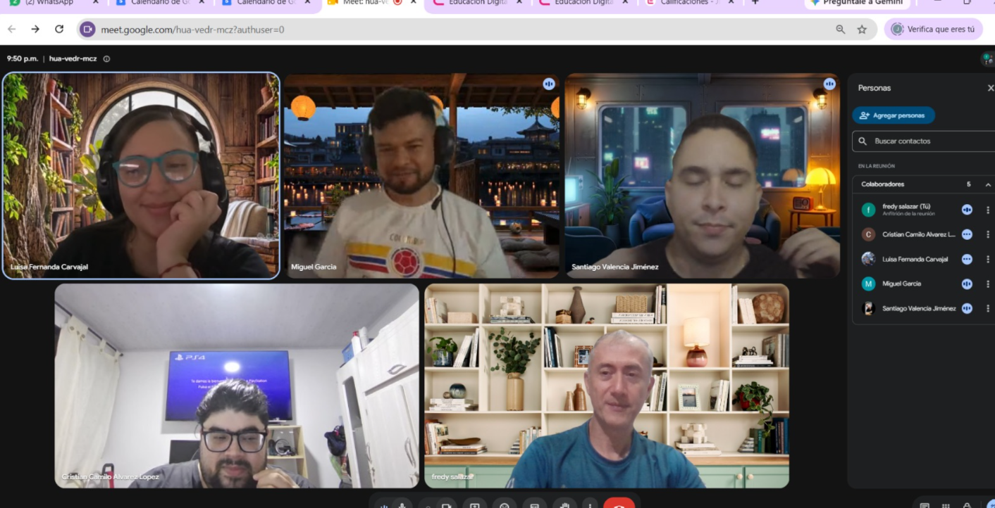

Miguel
Al igual que Santiago, Miguel colaboro a identificar si el fallo se debe a un problema de permisos, conflictos de ramas (mergeo - conflictos), o un fallo en el servidor de Git.
Finalmente, con la ayuda de los developers se pudo resolver las dificultades técnicas

